Vooronderzoek architectuur

# **Wat is architectuur?**

Architectuur is de kunst van het bouwen en de manier waarop je een ruimte kan beleven. Een stuk grond is een ruimte als er tenminste 2 muren zijn en het is aan de architect om deze vervolgens vorm te geven. Er zijn verschillende dingen die bepalen of een ruimte wel of niet geslaagd is; of de persoon zich er thuis voelt, wat de akoestiek is, hoe de kleur is, lichtinval, temperatuur en luchtvochtigheid. En natuurlijk ook de afmetingen, want in een kleine ruimte voel je je vaak niet goed. De architect bouwt soms ook gebouwen om of maakt plannen voor de restauratie, maar dat is weer een hele aparte tak van het vak.

Architectuur is dus ook een heel breed vak, omdat er veel verschillende richtingen zijn waarin je je kan specialiseren. Er zijn dan ook weinig universiteiten die elke vorm van architectuur in hun opleiding weten te stoppen. Meestal wordt er gefocust op de wat relevantere vormen zoals de bouwkunst en soms ook binnenhuis- en landschapsarchitectuur.

Een architect wil graag zo goedkoop mogelijk een gebouw ontwikkelen omdat hij dan meer winst maakt. Een architect heeft dus ook heel veel te maken met de uiteindelijke bouw van het gebouw.

Het is een heel kennisintensief vak en als je nog niet veel ervaring hebt tel je eigenlijk nauwelijks mee in de architectenwereld . De meest beroemde architecten zijn vaak ook al ver in de vijftig en zestig omdat je dan pas echt kan zeggen dat je wat weet over het vakgebied.

# **Welke stijlen zijn er?**

Er zijn veel verschillende stijlen, maar hier behandelen we de drie hoofdstromen binnen de architectuur:

* **Bouwkunst:**

Dit is de kunst van het buitenhuisarchitectuur, ofwel de uitstraling van de buitenkant van het gebouw. Bij deze vorm van architectuur ga je kijken naar wat er zich buiten het gebouw afspeelt. De architect regelt het skelet, de vorm en de (eventuele) versiersels op de voorgevel van het gebouw. Hier komt een hoop natuurkunde en technische vaardigheden bij kijken. Omdat je in principe de basis van het gebouw maakt en als dit niet stevig is, is de hele constructie gedoemd te falen. Een goede opleiding natuurkunde is als architect dus echt essentieel. Zonder dit zal je ook nauwelijks toegelaten worden op projecten. Ook bruggen en koepels zijn onderdeel van deze vorm; zeker hier komt er een hoop natuurkunde kijken omdat de brug wel veilig moet zijn.

* **Binnenhuisarchitectuur:**

Deze vorm van architectuur wordt ook wel interieurarchitectuur genoemd, omdat je bij deze vorm vooral naar het interieur van een gebouw gaat kijken. Deze vorm vindt je vaak bij woonhuizen en kantoren. De architect kijkt naar meubels en indeling en de uitstraling, Hij/zij “bepaalt” waar alles komt te staan en in welke kleuren en maten. Dit is een vorm van architectuur die zich nog wel eens wilt specialiseren in kleinere vormen voor bepaalde ruimtes. Deze architecten gaan dus als adviseur bij een bedrijf voor badkamers of huiskamers werken. Het is vaak handig om een architect in te huren, ook al is dit niet verplicht. Deze mensen leren namelijk om out of the box te denken zodat er een hoop verrassende resultaten uit kan komen. Er is vaak geen benodigde opleiding voor deze studie, het duurt gemiddeld een jaar en er komt nauwelijks tot geen natuurkunde bij kijken.

* **Landschapsarchitectuur:**

Deze vorm van architectuur focust op de buitenwereld, dit heeft dus vaak weinig met gebouwen te maken en veel meer met ruimtelijke indeling. Veel landschapsarchitecten plannen dingen als straten en parken in, ze hebben dus veel te maken met de indeling van openbare plekken. Als zo’n architect een opdracht krijgt gaat deze aan de slag met het inplannen van bijvoorbeeld een park. Hij gaat kijken naar de paden, het gras, de meren, de fonteinen, standbeelden, bankjes en stoelen en meer van dat soort dingen. Ook pleinen zijn vaak ingedeeld door een landschapsarchitect, dan gaat het meestal om patronen in de bestrating en het zorgen dat een standbeeld mooi uitkomt tegen de achtergrond.

* **Tuinarchitectuur:**

Naast deze vormen is er ook nog een speciale vorm van landschapsarchitectuur. Deze vorm houdt zich bezig met gebieden dichter rond het gebouw, meestal een huis. Dit is de tuinarchitectuur. Hij/Zij kijkt naar de tuin en weet er met beplanting en paden en grind iets heel moois van te maken. Deze vorm kennen we van televisie van programma’s zoals “Robs grote tuinverbouwing” en “Eigen huis en tuin”. Ook bij deze vorm komt weinig natuurkunde kijken.

# **Bouwstijlen 1820-1870**

# ***Neogotiek***

Veel gebouwen zijn in de 19e eeuw volgens de neogotiek gebouwd. Dit is een bouwstijl die vooral uit de Middeleeuwen komt. De bouwstijl is niet altijd even herkenbaar, omdat het vaak een mengelmoes van bouwstijlen is.

De neogotiek komt oorspronkelijk uit Engeland. Hier kwamen namelijk vanaf het begin van de 19e eeuw veel kerk- en bankgebouwen, stadhuizen en andere bouwwerken. Na de val van Napoleon kwam de neogotiek ook in andere delen van Europa terecht. Eerst werd dit vooral toegepast voor restauraties, echter werden er in Europa later ook gebouwen in de neogotiek gebouwd. De neogotiek werd vaak gekozen voor gebouwen met een religieuze functie, zoals ook de Dom van Keulen.

Kenmerkend voor de neogotiek is het gebruik van spitsbogen en pinakels. Andere kenmerken zijn gekanteelde torens en waaiergewelven. Verder kan deze stijl veel verschillen per architect.

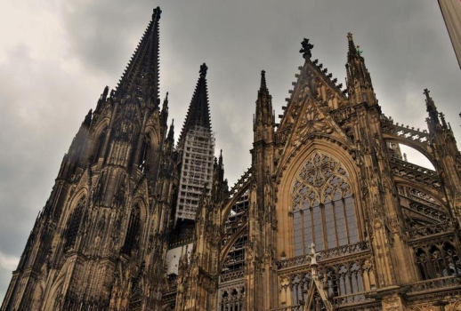Zo wilden de Nederlandse architect Pierre Cuypers geen pinakels, kantelen en spitsbogen in het wilde weg gebruiken. Hij wilde namelijk dat de grondstoffen waar een gebouw mee gemaakt werd ook te zien waren in het gebouw. Cuypers speelde ook een belangrijke rol bij de modernisering van de neogotiek en het aanpassen van de stijl aan de eisen van de tijd. 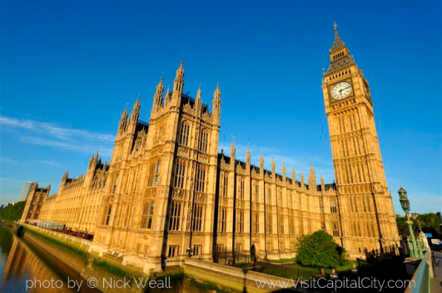Toch bouwde hij veel gebouwen die onder neogotiek vallen, maar dan met zijn eigen draai eraan.

Voorbeelden van gebouwen uit de Neogotiek zijn:

* Palace of Westminster, Engeland
* Kasteel van Loppem
* Dom van Keulen

# 

# ***Neoromaanse architectuur***

Deze vorm is geïnspireerde door de romaanse architectuur (1000-1200) en werd vooral gebruikt bij het bouwen van kerken. Kenmerken hiervan zijn halfronde bogen en muren met heel kleine ramen. Dit komt omdat de muren heel veel gewicht moeten dragen en daarom is het ook vaak heel donker in deze kerken. Aan de buitenkant van kerken is er vaak beeldhouwwerk. Er werd ook steeds vaker steen in plaats van hout gebruikt, omdat dit beter bestand was tegen brand en de liederen beter klonken.

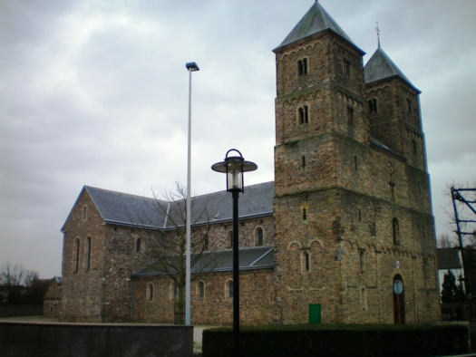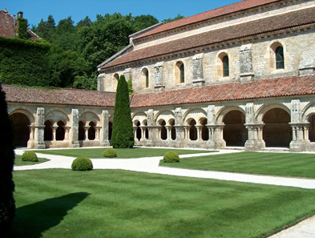Op de foto’s staan een paar voorbeelden. Zo zie je een voorbeeld van een sombere, donkere kerk met kleine ramen. Op de andere foto komen duidelijk de bogen terug.

# 

# ***Neoclassicisme***

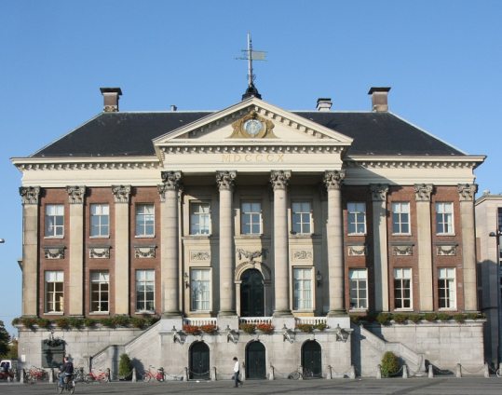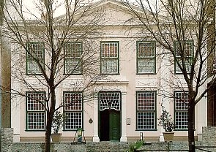Bij deze stijl komt er weer interesse uit de kunst van de klassieke oudheid. Je kunt deze stijl herkennen aan symmetrie en klassieke vormen, zoals zuilen, frontons (vaak een driehoek aan de bovenkant van het gebouw), kroonlijsten en pilasters. Op de foto’s staan ook twee voorbeelden van gebouwen. Het linker gebouw is het stadhuis van Groningen. Hier zie je duidelijk dat er zuilen zijn gebruikt. Ook het feit dat je een trap op moet voordat je het gebouw binnen kan gaan is kenmerkend voor deze stijl. In het rechter gebouw zie je duidelijk een fronton en pilasters.

# ***Neobarok***

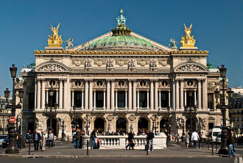Deze stijl heeft relatief weinig aandacht gehad in het 19e-eeuwse Nederland omdat het een typisch Frans ding was. Het was vooral van toepassing op de theatergebouwen. Deze stijl had kenmerken van het oude Griekenland, maar was uit een hoop rechte lijnen gemaakt waardoor het een moderne uitstraling had. Het is als het ware de wedergeboorte van de Barokperiode

# ***Eclecticisme***

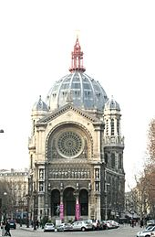Het eclecticisme is een bouwstijl waarbij verschillende stijlen met elkaar vermengd worden. Het gaat hierbij vooral om het vermengen van neostijlen zoals het neobarok of het neoclassicisme. Het eclecticisme is in de 19e eeuw ontstaan. Desondanks zijn veel gebouwen in deze stijl pas halverwege de twintigste eeuw gebouwd. Tegenwoordig is het eclecticisme niet meer zo populair als de moderne bouwstijlen tegenwoordig. Hoewel het een “universele” stijl is worden weinig gebouwen nog in deze stijl gebouwd.

